
117607, Мичуринский проспект 49 | Tel: (095) 737-3389, 737-3390

DM-560E
PCMCIA аналоговый факс-модем

Аналоговый модем PCMCIA предназначен для подключения к слоту PCMCIA ноутбука. Он подключает ноутбук к стандартным телефонным линиям для передачи данных, факсов и подключения к Интернет.  Модем поддерживают стандартную скорость 56 Kбод для протокола V.90 K56flex. В нем реализован протокол сжатия и коррекции ошибок V.42bis и MNP2-5 для быстрой и надежной передачи данных. Полнодуплексный телефон и набор команд AT поддерживаются. Программное обеспечение для работы с факсами прилагается. | 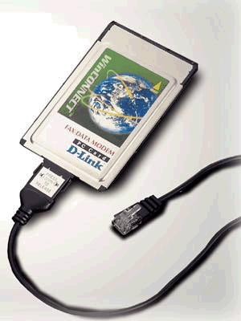

Технические параметры

Стандарты: | PCMCIA v2.x, PC Card 95 and JEIDA v4.x Type II & III
Коммуникационный интерфейс: | 16C550 UART
Поддерживаемые протоколы передачи данных: | - V.90, K56Flex V.34bis V.34 V.32bis V.32 V.22bis V.23 V.22/Bell 212A V.21/Bell 103 V.42 and MNP Class 2 to 4 V.42bis and MNP Class 2 to 5
Поддерживаемые протоколы передачи факсов: | - V.17 (14400 bps FAX)  - V.29 (9600 bps FAX)  - V.27ter (4800 bps FAX)
Операционные системы | - Windows 95, 95 OSR2, 98  - Windows NT 3.x, 4.x  - Windows 3.x  - Novell NetWare Client  - Microsoft LAN Manager  - Artisoft LANtastic  - IBM LAN Support  - DOS
Энергопотребление | Факс-модем: 640 mВт  Режим сна: 80 mВт
Габариты | 85.6 x 54 x 5 мм
Вес | 70г
Рабочая температура | 0 - 50 °C
Температура хранения | -20 – 60 °C
Влажность | 10% - 95% без образования конденсата

Информация для заказа
Модель | Описание
DM-560 | Аналоговый факс-модем для PCMCIA

Для функционирования оборудования специальная измерительная аппаратура не требуется.

Оборудование соответствует требованиям ВСС России

